Цель кейса – сформулировать факторы успеха на цифровом рынке.

Задание:

Прочитайте описание кейса. Самостоятельно подберите новостные и аналитические материалы по рассматриваемому кейсу.

Вопросы для решение кейса:

1. В чем заключается проблема рассматриваемого цифрового продукта?
2. Какие причина неуспеха?

3. Какие факторы необходимо было учитывать при создании и продвижении продукта?

4. Предположите путь спасения цифрового продукта.

5. Проанализируйте успешные цифровые продукты в данном направлении.

**«Яндекс» убивает свою соцсеть с искусственным интеллектом**

**Социальная сеть «Аура», запущенная в марте 2019 г., прекратит свое существование через несколько дней. Причины ее закрытия разработчики не называют, но за полтора года своего существования ее пользовательская база выросла лишь до 85 тыс. человек. Некоторые пользователи называют ее «скучной» из-за чрезмерно жесткой модерации и неинтересного контента.**

https://cnb.cnews.ru/image.php?zone=174&banner=8267**«Аура» уходит в историю**

Российский ИТ-гигант «Яндекс» прекратил развитие своей социальной сети «Аура» спустя менее полутора лет со дня ее запуска. Как пишет «Интерфакс», проект будет полностью закрыт в ближайшие несколько дней – до сентября 2020 г. «Аура» не доживет.

CNews [**писал**](https://www.cnews.ru/news/top/2019-03-18_yandeks_zapustil_skuchnuyu_sotsset_s_iskusstvennym), что запуск соцсети состоялся в марте 2019 г. Поначалу она была доступна лишь с мобильных устройств, в конце июля 2020 г. [**начался**](https://www.cnews.ru/news/top/2019-07-30_lampovaya_sotsset_yandeksa_zarabotala_na_nastolnyh) бета-тест ее настольной версии.

Подтверждая факт приближающегося закрытия «Ауры», представители «Яндекса» на момент публикации материала не раскрывали истинные причины прекращения ее работы.

Между тем, в первой половине августа 2020 г. компания свернула проект «Поиск людей», и это было связано с его низкой популярностью на фоне того, что практически все его возможности в настоящее время доступны в основной поисковой выдаче «Яндекса».

Несмотря на скорое прекращение работы, регистрация новых пользователей в «Ауре» на момент публикации материала по-прежнему была доступна без каких-либо ограничений. Среди пользовательских постов преобладали «прощальные»: многие расстраивались из-за скорого закрытия проекта.

**Возможная причина закрытия**

Руководитель соцсети **Герман Царев**, экс-глава отдела Big Data Ad Products в «Яндексе», тоже подтвердил закрытие проекта. В своем обращении к пользователям «Ауры» он также косвенно намекнул на не самый высокий интерес пользователей к ней – по его словам, за все время ее существования ее пользовательская база выросла лишь до 85 тыс. человек. Царев отметил, что 35 тыс. человек присоединились к проекту в период с марта по август 2020 г. «За пять месяцев мы выросли на 70% – с 50 тыс. зарегистрированных пользователей в марте 2020 г. до 85 тыс. пользователей в августе 2020 г. Это хороший, но не кратный рост», – добавил он.

**Кому принадлежит «Аура»**

Запустив «Ауру» в марте 2019 г., в декабре 2019 «Яндекс» выделил ее в отдельную компанию, получившую название ООО «ИИ-Технологии». Она зарегистрирована в Москве 11 декабря 2019 г. с уставным капиталом 20,83 тыс. руб., а ее гендиректором является Герман Царев.

**[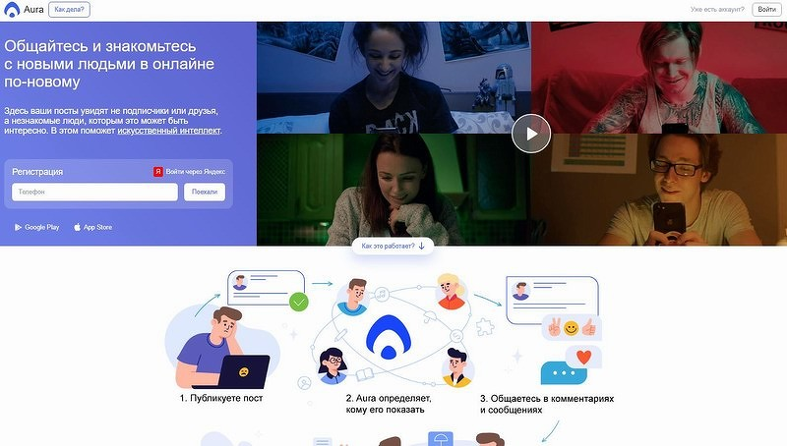](https://filearchive.cnews.ru/img/news/2020/08/17/au601.jpg)**

**На главной странице сети по-прежнему доступна форма регистрации**

На момент публикации материала 49% компании принадлежало ООО «Яндекс», а Герман Царев удерживал 48-процентную долю. Оставшиеся 3% поровну разделили между собой **Андрей Бабаев** и бывший старший фронтент-девелопер «Яндекса» **Констатин Лех**.

«Последние полгода проект “Аура” развивался как отдельный и самостоятельный сервис вне “Яндекса”. Но недавно команда “Ауры” приняла решение прекратить эксперимент и закрыть проект», – сообщили «Интерфаксу» представители ИТ-корпорации.

**[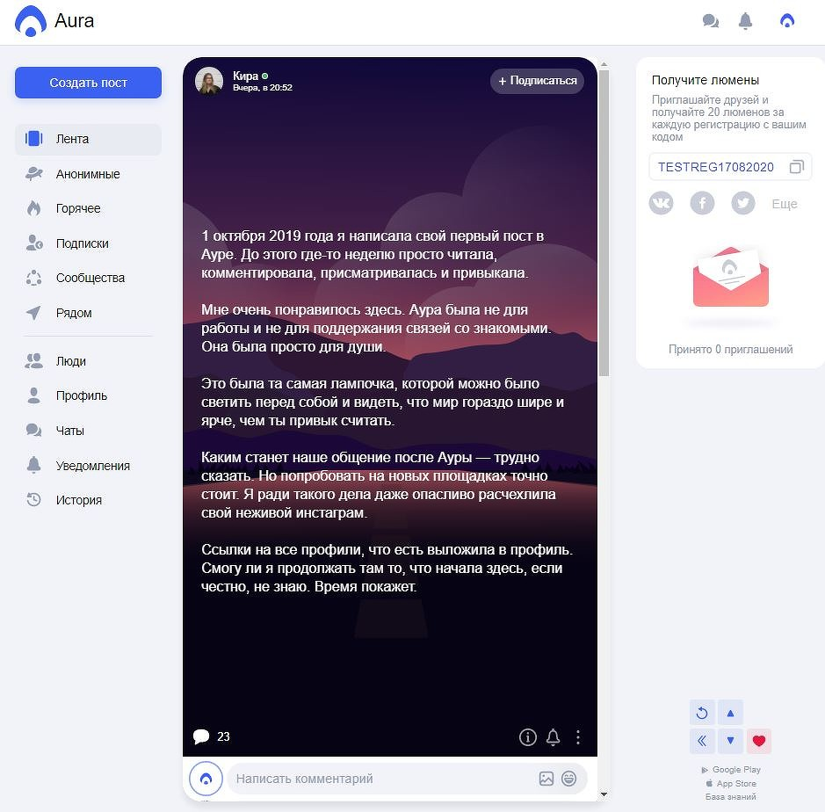](https://filearchive.cnews.ru/img/news/2020/08/17/au602.jpg)**

**Пользователи начали прощаться с «Аурой»**

После закрытия соцсети «Яндекса» в «ИИ-технологии» перейдет к Герману Цареву, и он станет владельцем 97% компании. Финансовая сторона всех этих изменений на момент публикации материала известна не была, как и дальнейшая судьба «ИИ-технологии».

**Почему «Ауру» считают скучной**

На первый взгляд, «Аура» не отличается от других соцсетей – ее пользователи могут общаться между собой, подписываться на сообщества и искать новых знакомых. Однако вся ее основная функциональность основана на алгоритмах искусственного интеллекта – оценивая интересы каждого конкретного участника проекта, они помогают им находить людей со схожими увлечениями, а также сообщества, которые с наибольшей вероятностью покажутся им интересными. Вручную прописывать свои увлечения и интересы, как это реализовано в том же «Вконтакте», здесь не требуется.

[**НОСХД**](https://storage.cnews.ru/articles/2020-10-11_primenenie_ii_v_finansovoj_sfere)Алгоритмы «Яндекса» контролируют подлинность фотографий пользователей и удаляют из публикаций ненормативную лексику и другой «шокирующий» контент, включая оскорбления и определенного рода изображения из публикаций. Несмотря на вполне объективные причины подобного рода модерации, не всем пользователям понравился такой подход.

К примеру, сразу после запуска мобильной версии «Ауры» в середине марта 2019 г. пользователь сети под псевдонимом**look-at-show**назвал контент сети «вылизанным» и «скучным». «Ни мата, ни девок в обтягивающих лосинах, ни мемов с шутками про мамку. Скучно. Это все, насколько я понял, банится», – сказал он. Look-at-show отметил также, что раз количество подписчиков в «Ауре» не играет никакой роли, то авторы публикаций вполне могут небрежно относиться к качеству публикуемых материалов. Эти посты, добавил пользователь, все равно будут показаны достаточному количеству людей, а отсутствие явного механизма заработка на публикациях потенциально лишает соцсеть создателей действительно интересного контента.

**ИТ-гиганты избавляются от соцсетей**

Социальных сетей, созданных крупными ИТ-корпорациями, постепенно становится все меньше. Российская «Аура» повторила судьбу сети Plus, запущенной Google в июне 2011 г.

Plus просуществовала существенно дольше в сравнении с детищем «Яндекса» – она закрылась в апреле 2019 г. Как [**сообщал**](https://www.cnews.ru/news/top/2018-10-09_google_zakryvaet_svoyu_sotsset_izza_dyr_v_zashchite) CNews, Google раскрыл свои планы по сворачиванию проекта в начале октября 2018 г.

Изначально история Plus должна была завершиться в августе 2019 г., но из-за найденной критической уязвимости, угрожавшей персональным данным пользователей, закрытие перенесли на апрель 2019 г. Доступ к соцсети был ограничен только для обычных пользователей – корпоративные же продолжали пользоваться ей вплоть до начала июля 2020 г., после чего их перевели на новый сервис Google под названием Currents.